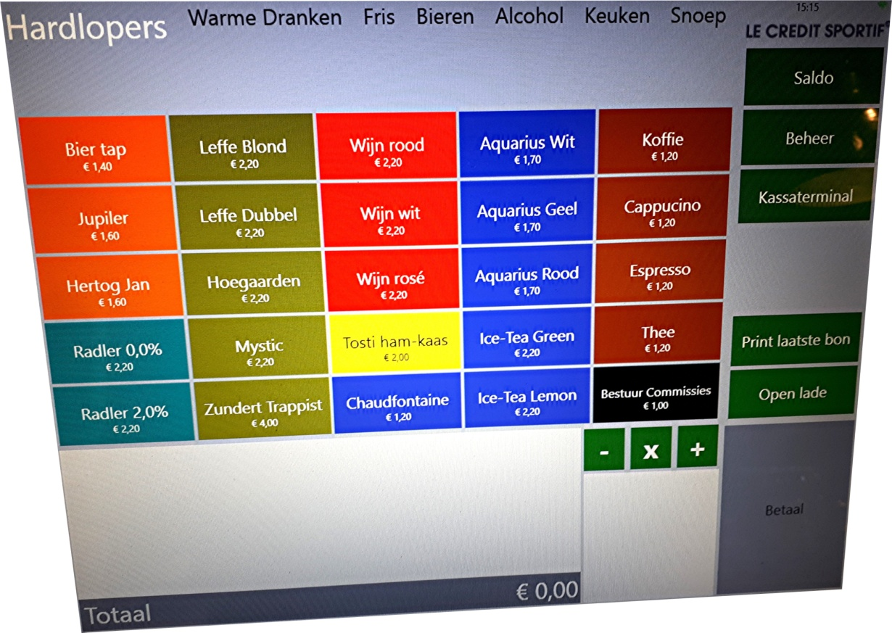

**INLEIDING**

Dit is een instructie voor het gebruik van het kassasysteem. De betalingswijzen bij deze kassa zijn:

* Met de KNLTB‐pas die daarvóór via de kassa is opgewaardeerd met pin of online met iDeal
* Met pin
* Met je mobiel via de KNIP app.
* Met de knop ‘’wegboeken’ op ‘eigen verbruik’ voor commissies en de bardienst.

Deze opties worden onder de knop ‘Betaal’ gekozen..

De pinautomaat wordt aangestuurd door de kassa. Je hoeft nooit iets te doen met de pinautomaat. Ging er iets mis met het kassasysteem of wil je iets kwijt over het gebruik ervan? Geef dit door aan de weekverantwoordelijke of stuur een e‐mail naar bestuur@rijsbergsetennisclub.nl.

Nog vragen?

Kijk op http://coach.lecreditsportif.nl/, of stuur je vraag via e‐mail naar bestuur@rijsbergsetennisclub.nl

Veel succes met het gebruik van het kassasysteem tijdens je bardienst.

Met vriendelijke groet,

Bestuur Rijsbergsetennisclub

**OPSTARTEN**

Rechts onder het scherm bevindt zich een rood lichtknopje, even ingedrukt houden en het lampje wordt blauw. Na even wachten verschijnt onderstaand scherm.



Zodra de balk “aanmelden” groen is geworden, toets je die aan met je vinger.

Als deze niet groen wordt na verloop van tijd dan “offline starten”. Er is dan geen internetverbinding, de kassa werkt gewoon er kan alleen niet gepind worden !

Als er niet gepind kan worden wegens het ontbreken van de internetverbinding kan er wel met de KNLTB-pas of de KNIP-app afgerekend worden. Voor diegene die dat niet kunnen moet je in de kassa bonnen aanmaken (zie pag. 6) van de aanwezige personen of er moet handmatig een lijstje gemaakt worden met namen en verschuldigde bedragen.

Deze zullen later verrekend worden.

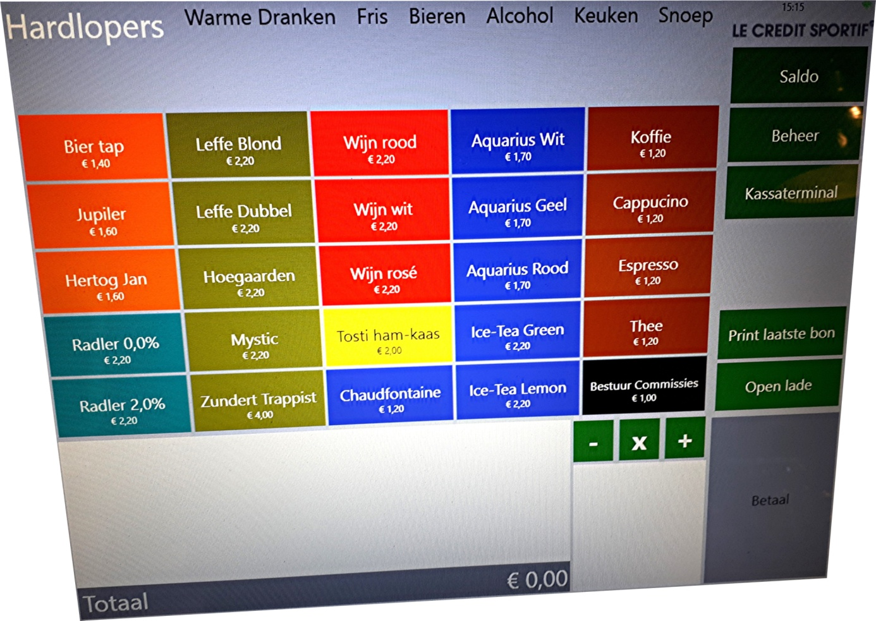

**HOOFDSCHERM**

Na het aanmelden verschijnt het hoofdscherm.

In dit scherm staan de producten die over het algemeen het meest gebruikt worden "de hardlopers".

De categorieën:

* Warme dranken
* Fris
* Bieren
* Alcohol
* Keuken
* Snoep

Als het gewenste product niet op het hoofdscherm staat moet je een van de categorieën in de bovenste regel aantikken.

**PRODUCTEN AANSLAAN**

Als je van een product één stuks nodig hebt tik je één keer op het gewenste artikel, voor meer stuks kan je de toets meerdere keren aantikken.

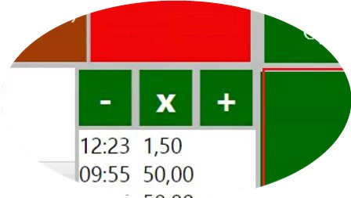DE **-** EN **+** KNOP GEBRUIKEN

Met de plus‐ en min‐knop worden gemakkelijk en snel artikelen aangepast in een bestelling.

Selecteer links, in de lijst met aangeslagen artikelen, een artikel dat veranderd moet worden.

Dit selecteren gebeurt door het simpelweg aan te raken. Klik vervolgens op de minknop om één artikel weg te halen.

Of druk op de plus‐knop om van het geselecteerde artikel een extra exemplaar toe te voegen.

Ook kan de min‐knop langere tijd ingedrukt worden gehouden. Er verschijnt dan een menu met drie mogelijkheden, namelijk:

* 1x artikel; hiermee verwijder je één keer het geselecteerde artikel
* #x artikel; hiermee verwijder je het hele artikel uit de aangeslagen bestelling
* Gehele bestelling; hiermee worden alle aangeslagen artikelen verwijderd en kan opnieuw begonnen worden met een bestelling.

DE **x** KNOP GEBRUIKEN

Met de vermenigvuldigknop (X) kunnen gemakkelijk grote aantallen artikelen worden aangeslagen. De juiste volgorde is als volgt:

• Druk eerst de 'X' toets in

• Voer dan het gewenste aantal in

• Druk op 'OK'

• Selecteer het artikel

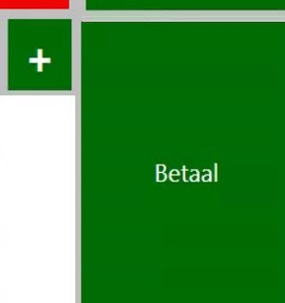**PRODUCTEN AFREKENEN**

BETAAL KNOP

Met de betaal knop zoals hier aangegeven kan men

de betaling op verschillende manieren boeken cq afrekenen.

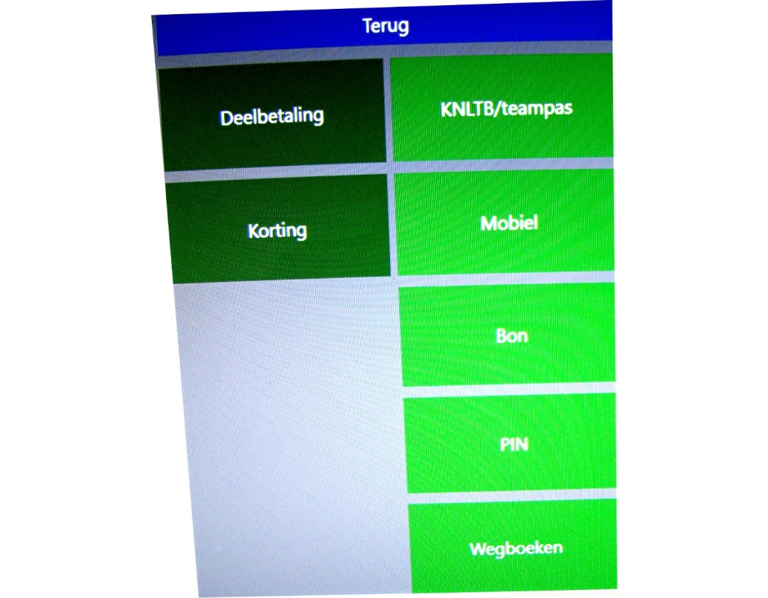

Bovenstaand scherm komt dan in beeld met de volgende mogelijkheden:

* Betaling via KNLTB/teampas
* Betaling via mobiel
* Consumpties wegschrijven op een (aangemaakte) bon voor een uitgestelde betaling
* Betaling via pin
* Wegboeken

BETALING VIA KNLTB-PAS (via TEAMPAS zie pag.7)

Bij een KNLTB-pas betaling heb je geen pincode nodig. Aan de rechterzijde van de kassa bevind zich een kaartlezer. Toets op de knop **KNLTB/teampas** en haal de KNLTB-pas door de kaartlezer met de magneetstrip naar de kassa gericht. Gegevens van de gebruiker van de pas komen in beeld. Druk op betaal en de bestelling is afgerond, het nieuwe saldo van de pas komt in beeld. Druk op OK en je kan verder met de volgende bestelling. Let op: betaling met KNLTB-pas is uitsluitend mogelijk voor leden van RTC.

Toets op de knop **PIN**,de pintransactie wordt meteen doorgestuurd naar de pinautomaat, je hoeft hier niets voor te doen. De besteller kan met pincode of contactloos (t/m € 25,-) betalen.

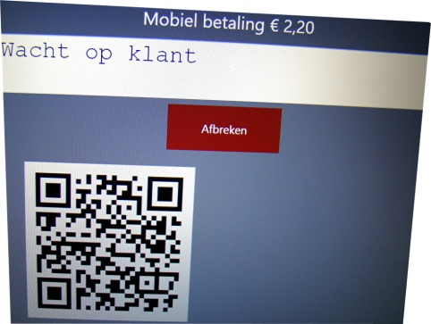**BETALEN MET JE MOBIEL**

Ook is er de mogelijkheid om met je mobiel te betalen via de KNIP app.

De KNIP app kun je gratis downloaden in de

App Store of via Google Play!

Toets op betaal en kies voor mobiel,

lees met je telefoon de QR code.

https://coach.lecreditsportif.nl/hc/nl/articles/115001404846-Mobiel-betalen-met-de-KNIP-app-en-de-kassa

BETALING WEGSCHRIJVEN OP NIEUWE BON

Toets op de knop **BON**.

Je hebt de mogelijkheid weg te schrijven op een nieuw aan te maken bon.

Toets op **NIEUW**,  door middel van het toetsenbord kan je de nieuwe bon aanmaken en naam geven. Kies daarna een kleur en klik op ‘Opslaan’.

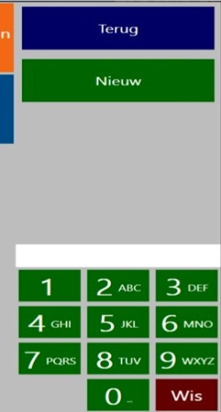

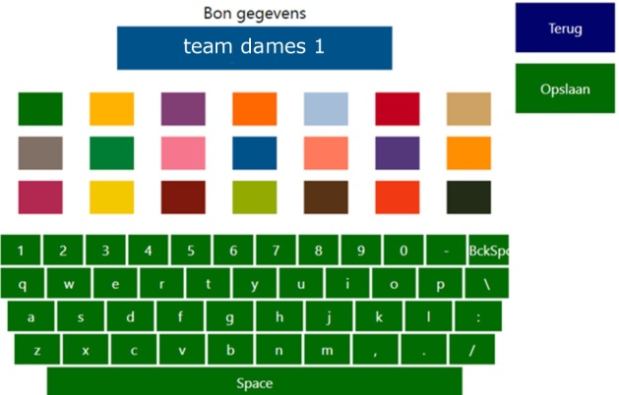

Je ziet in het scherm dat de naam van de bon is aangemaakt. Je dient nog de producten op de bon te zetten door op ‘Zet op bon’ te klikken. De bestelling is geplaatst.

BETALING WEGSCHRIJVEN OP BESTAANDE BON

Bij de tweede en volgende bestellingen die op de aangemaakte bom geplaatst moeten worden toets je eerst de betreffende bestelling in.

Toets daarna op de knop **saldo** rechtsboven op het bestelscherm.

In het volgende scherm kies je voor de knop ‘Bon’.  Hierna kom je in het volgende scherm, waar je de juiste bon kan selecteren.

Je komt in het betaalscherm terecht. Hier kan je kiezen op welke manier de bon afgerekend wordt.

WEGBOEKEN

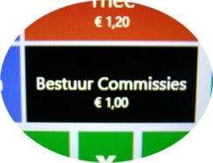De knop **wegboeken** mag uitsluitend gebruikt worden voor consumpties van de bardienst en commissies. Iedere consumptie voor de bardienst

of commissies wordt aangetikt op de zwarte knop.

Voer het aantal consumpties in met de zwarte knop.

Toets dan op de knop betaal, vervolgens op de knop bon, tik dan de knop van de betreffende commissie en druk op **zet op bon**. Als de commissiebijeenkomst is afgelopen ga je via de knop **saldo** naar betreffende bon en druk op **wegboeken** en daarna op de knop **bestuur/commissies**. De kassa zal vervolgens automatisch terugkeren naar het hoofdscherm.

SALDO KNOP

Door op de **saldo** knop te drukken kun je kiezen uit het saldo op een KNLTB/teampas, rekening of op een bon

**PINAUTOMAAT**

* BEDIENEN VAN DE PINAUTOMAAT

Je hoeft nooit aan de pinautomaat te komen. De pinautomaat wordt volledig door de kassa aangestuurd door op **betaal** op **pin** te toetsen op het kassascherm.

* 2. STOPPEN VAN EEN TRANSACTIE OP DE PINAUTOMAAT

Als iemand al heeft betaald met pin, is de betaling niet meer terug te draaien.

Als de betaling nog niet is afgerond, druk dan op de rode knop op de bonnenprinter van de pinautomaat. De transactie wordt dan afgebroken. Men kan dan anders betalen.

**GEBRUIK TEAMPASSEN**

Voor competitieteams kan een teampas gebruikt worden om de consumpties tijdens de competitiedag of ‐avond op te registreren. Deze pas moet aan het eind van de speeldag 100% zijn afgerekend door het team.

Bij het uitgeven van de teampas wordt de KNLTB‐pas van de teamverantwoordelijke in het mapje gestopt in plaats van de teampas. De pas heeft een limiet van € 150,-. Mocht er meer geconsumeerd worden dient er eerst afgerekend te worden waarna gewoon weer verder gewerkt kan worden met de pas.

**Doe het betreffende KNLTB pasje in het mapje met het nummer van de uitgereikte teampas! Let er op dat een pasnummer maar één keer per dag gebruikt mag worden.**

AFREKENEN MET EEN TEAMPAS

Na het intoetsen van je bestelling toets je rechtsboven in het scherm op de knop **saldo** en toets op **KNLTB/teampas**.

Haal de pas door de paslezer rechts van het scherm met de magneetstrip naar het scherm. Het (negatieve) saldo verschijnt.

Optioneel kan een bon uitgeprint worden van de op die dag bestelde artikelen en het totaal bedrag. Toets hiervoor op de knop **dagbon** en print die eventueel.

Toets voor het afrekenen met de competitiepas, op de knop **voldoen**.

Op het **voldoen** scherm heb je de mogelijkheid om het bedrag te splitsen of om het in één keer te voldoen. Zie onderstaande afbeelding.

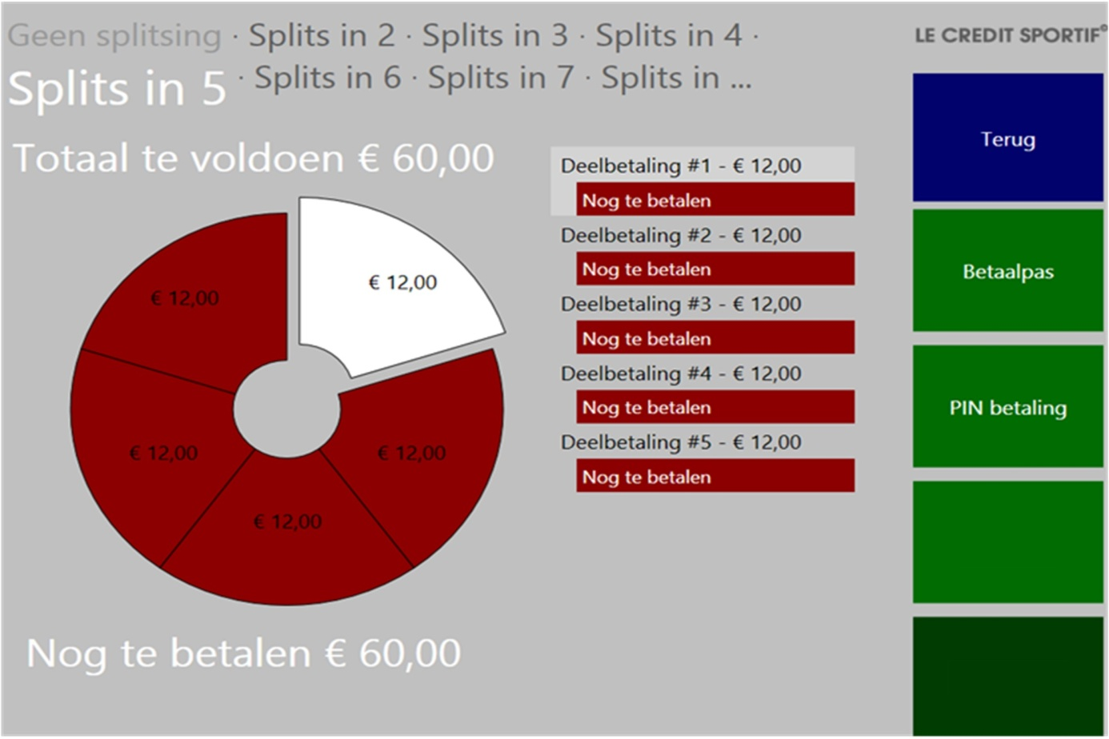

Het saldo kan met de getoonde betaalmogelijkheden voldaan worden). Als de tegenstanders afgerekend hebben (kan voor hen niet met KNLTB-pas) kan de competitiehap ingevoerd worden en kunnen eventueel nog te nuttigen consumpties van het eigen team op de pas bijgeschreven worden. Bij afrekenen voer je na **voldoen** bij splitsen het aantal personen in van je eigen team.

 Uiteraard is het de bedoeling dat de pas uiteindelijk weer op 0 staat en hergebruikt kan worden. Vergeet niet de KNLTB pas aan de teamverantwoordelijke terug te geven.

**Let op:** een pas mag slechts één keer op dezelfde dag uitgegeven worden.

**OPWAARDEREN VAN EEN KNLTB PAS**

Je kunt je KNLTB pas op twee manieren opladen.

In het Schoofplak via een PIN-betaling. Toets rechtsboven op de knop **saldo** en maak de keuze voor **KNLTB/teampas**.  Haal de pas door de magneetstrip. De gegevens van de gebruiker en het saldo verschijnen. Aan de rechterkant zie je nu de knop **opwaarderen**.

Wanneer je op de knop **opwaarderen** toetst, verschijnt onderstaand scherm. Vul het bedrag in dat je wilt opwaarderen. Kies voor PIN.

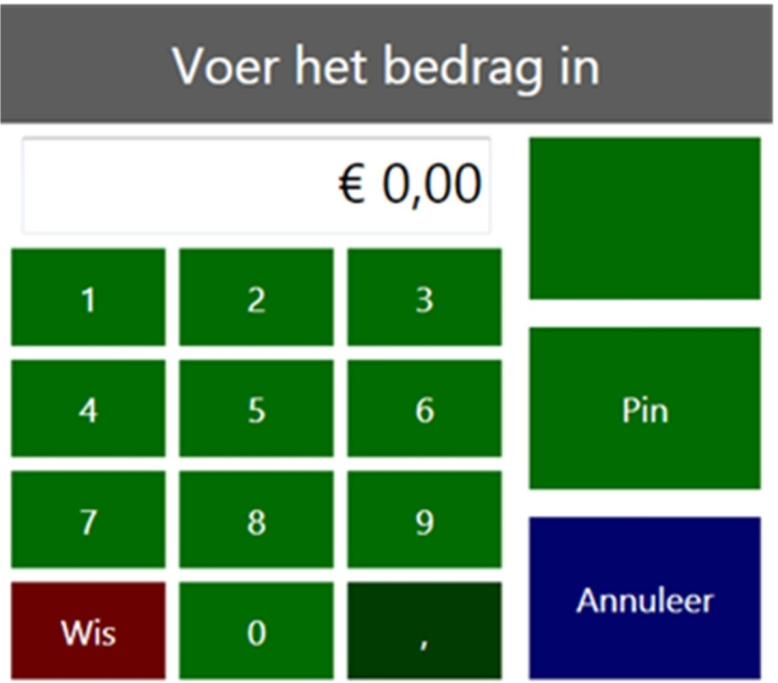

Toets daarna op **OK**. De KNLTB pas is opgewaardeerd.

* Vanuit huis via iDeal (minimaal € 10, maximaal € 100). Hiervoor moet je inloggen bij LeCreditSportif (het kassasysteem). Je hebt hiervoor een e-mail ontvangen met je inloggegevens.

**Alternatief voor "lappen"**

Voeg een extra een extra Knip account toe voor ”het lapteam”. Het "lapteam” staat voor een door jou te kiezen herkenbare naam. Voeg daaraan de personen toe die moeten lappen.

Op basis van het e-mailadres krijgen die dan een mail met een Knip-link die ze moeten volgen om toegang te krijgen.

Vervolgens kunnen die personen m.b.v. iDeal geld op "het lapteam" zetten.

Via de kassa maak je een bon aan genaamd "lapteam" (eventueel gevolg door een naam als er meerdere teams willen lappen) waarop de gebruikte consumpties worden bijgehouden.

Op het moment van afrekenen kan ieder lid van "het lapteam" het saldo betalen met de mobiel via een scan van de QR-code op de kassa.

**AFSLUITEN TERMINAL**

Bij de dagafsluiting van de bardienst dient de terminal afgesloten te worden! Toets op de knop **kassaterminal** en toets vervolgens op de knop **uitschakelen.**